Plantilla de Información para Identificación de Riesgos en el Uso del Suelo (LURI, por sus siglas en inglés)

Fecha de presentación del informe
Documento de referencia utilizado para el LURI | - Mapas de cobertura del uso del suelo a partir de una evaluación valida de AVC.  - LUCA para el Procedimiento para Nuevas Plantaciones (PNP)  - LUCA del Procedimiento de Remediación y Compensación (PRyC)  Por favor marque las casillas según corresponda. Usted puede elegir más de una en caso de que se haya utilizado más de un documento de referencia para preparar este LURI.

- Información de la Compañía

1.1. Información Básica
Nombre del miembro de la RSPO
Número de Miembro de la RSPO
Fecha de ingreso a la RSPO |  | dd/mm/aaaa
Nombre de la subsidiaria/unidad administrativa que presenta la información
País de la subsidiaria/unidad administrativa que presenta la información
Provincia y distrito de la subsidiaria/unidad administrativa que presenta la información.
Área total de la unidad de gestión (ha)
Datos del vector georreferenciado, indicando los límites legales de las unidades de gestión. |  | Por favor diligencie el nombre, adjunte los mapas (en formato jpg/png/pdf) Y envíe los archivos (en formato shp/tab/dwg).
1^{ra} presentación del PNP (si aplica) |  | dd/mm/aaaa
Fecha de aprobación del PNP |  | dd/mm/aaaa
Evaluación de AVC*  (a ser incluidos en la presentación) | Fecha de realización | dd/mm/aaaa | □ ¿Adjunto?
 | Fecha de expedición del informe | dd/mm/aaaa
Evaluación de LUC*  (a ser incluidos en la presentación) | Fecha de realización | dd/mm/aaaa | □ ¿Adjunto?
 | Fecha de expedición del informe | dd/mm/aaaa

* Nota: Adjuntar los informes correspondientes que fueron utilizados como referencia para el LURI.
2. Resultado

Guía: Acciones opcionales en caso de que ocurran problemas con las imágenes satelitales:
- Nubosidad: Uso de imágenes satelitales de otras fechas de adquisición con nubosidad inferior al 20%.
- La imagen de adquisición no es de buena calidad: De ser posible, 1-3 meses después (o 6 meses a más tardar). Entre más lejana sea la fecha de adquisición, mayor la diferencia en las condiciones de la cobertura terrestre.
Por favor, tenga en cuenta que las imágenes incluidas en la Sección 2.1 son ejemplos de la información a ser suministrada.

2.1. Tabla de Comparación de datos

Observaciones (si aplica):

Imagen de teledetección 15 de noviembre (incluir fecha de adquisición de la imagen satelital) |  | Clasificación de cobertura terrestre noviembre de 2018 |  | Identificación de riesgos del uso del suelo noviembre de 2018
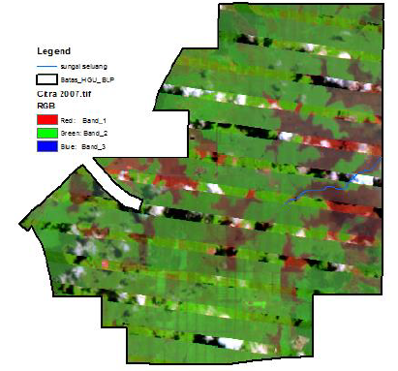 |  | 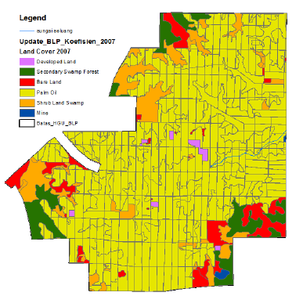
Observaciones (si aplica):

Imagen de teledetección noviembre de 2018 (incluir fecha de adquisición de la imagen satelital) | Clasificación de cobertura terrestre noviembre de 2018 |  | Identificación de riesgos de uso del suelo noviembre de 2018
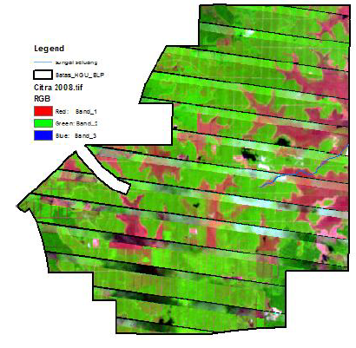 | 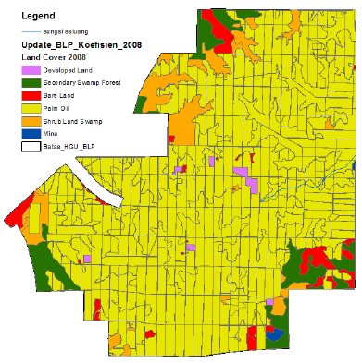

2.2 Identificación de riesgos de LU

Guía: La clasificación e ID de la cobertura terrestre presentadas en la siguiente tabla son un ejemplo de clases de cobertura terrestre y no están fijadas ni limitadas a las suministradas. Se pueden incluir/remover clases e ID de cobertura terrestre con base en la clasificación encontrada en el LUCA y la evaluación de ACV del área respectiva. La categorización del riesgo según el tipo de cobertura terrestre es la siguiente:

- Riesgo bajo - tierras descubiertas, infraestructura, agricultura o plantaciones de árboles de monocultivos que no han sido abandonadas por más de 3 años.
- Riesgo - cobertura terrestre diferente a las identificadas en las áreas de ‘riesgo bajo’ o ‘no aptas’.
- Áreas no aptas - AVC, turba, zonas ribereñas, terreno empinado, zonas de conservación.

ID | Clase de cobertura terrestre |  | Área (ha) |  | Categoría del riesgo  (Riesgo bajo/riesgo/no apto) | Área total  (ha)
 |  |  | 2015 | 2018 |  | Riesgo | Riesgo bajo | No apto
R1 | Bosque secundario |  |  |  | Riesgo
R2 | Matorrales |  |  |  | Riesgo
LR1 | Tierra descubierta |  |  |  | Riesgo bajo
LR2 | Palma de aceite |  |  |  | Riesgo bajo
LR3 | Infraestructura |  |  |  | Riesgo bajo
LR4 | Plantación de caucho |  |  |  | Riesgo bajo
AVC | Área AVC |  |  |  | No apto
´AGAVC | Áreas de gestión de AVC |  |  |  | No apto
CSA | Conservación (por ejemplo, turba, etc.) |  |  |  | No apto
Gran Total
 |  | Observaciones (si aplica):

2.4 Fotografías de sitio geoetiquetadas

Guía:
Es necesario tomar fotografías geoetiquetadas como evidencia de la verificación del suelo para cada clase de cobertura terrestre identificada y reportada. Se pueden tomar las fotografías geoetiquetadas con el uso de smartphones (a continuación, se presenta una guía sobre el uso de smartphones para geoetiquetado):
- iPhone: Configuración --> Privacidad --> Servicios de Ubicación --> Cámara --> Al utilizar la App
- Android: Abra la aplicación de cámara e ingrese a Configuración. Desde Configuración, desplácese hacia abajo hasta ver la opción “Geoetiquetas” (o una opción similar) y actívela.
- Tutorial para activar el geoetiquetado: https://www.youtube.com/watch?v=TpCeOkw2QdY
Se requieren al menos cuatro fotografías para garantizar la captura de la totalidad del paisaje alrededor del punto de la muestra. Idealmente, se deben tomar las fotos en dirección al norte, sur, oriente y occidente.
La carpeta que contenga las imágenes debe ser presentada como anexo, con su correspondiente ID de referencia fotográfica.
ID | Norte | Sur | Oriente | Occidente
R1
ID de fotografía:
Coordenadas:

R2
ID de fotografía:
Coordenadas:

LR1
ID de fotografía:
Coordenadas:

LR2
ID de fotografía:
Coordenadas:

LR3
ID de fotografía:
Coordenadas:

LR4
ID de fotografía:
Coordenadas:

2.5 Mapa definitivo de Identificación de Riesgos de LU

Insertar el mapa definitivo
ID | Área (ha) |  | Observaciones (si aplica):
 | Riesgo | Riesgo bajo
R1
R2
LR1
LR2
LR3
LR4
Total

El objetivo de la identificación de riesgos en el uso del suelo es identificar áreas de “bajo riesgo” y “áreas de riesgo”, junto con la “Interpretación de los Criterios y Principios de la RSPO 2018: Indicador 7. 12.2 y Anexo 5” documento (aprobado por la JdG de RSPO el 12 de junio de 2019). Todas las áreas de riesgo identificadas en el informe LURI deben someterse a una evaluación con EARC individual realizada por un profesional registrado ante el EARC y deben se presentadas para revisión de pares del EARC. Las fuentes y especificaciones de los mapas deben cumplir con los requisitos de la ‘Guía de la RSPO para el Análisis de Cambios en el Uso del Suelo (2017).
Para una guía más exhaustiva, refiérase a la Guía de la RSPO para Análisis de Cambio del uso del Suelo (2017).
Por favor refiérase al Anexo 1 de los Principios y Criterios de la RSPO (2018) para ver las definiciones de inclinación de terreno.

